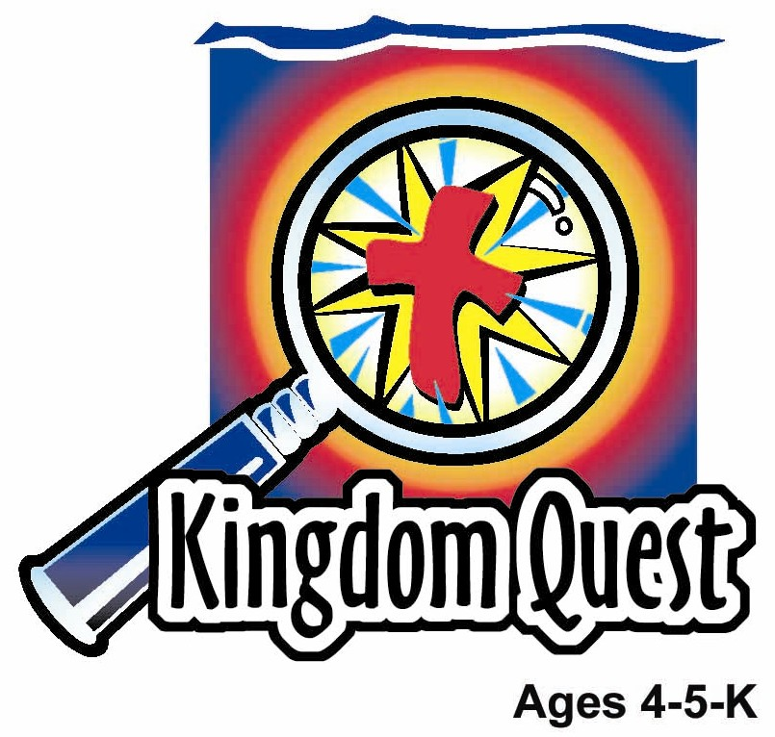
日期： ___________________________
系列： 耶稣是上帝的独生子（十二月——二月）
二年班，第三十三课

孩童耶稣在圣殿里

学习重点：*耶稣是上帝的独生子——我要了解有关耶稣。
＊在整个课程中重复这句子。组长将说出前半段的字句（黑体字）。孩子们以后半段的句子回应（黑体斜体字）。

圣经故事：路加福音2:41-52

主要经文：雅各书1:17 ~ “各样美好的赏赐。。。从众光之父降下来的。”（新译本）

与耶稣连接：学习有关上帝的话语，就是圣经，有助于我们了解有关耶稣。

我们将帮助孩子们学习有关：
- 耶稣在圣殿里的故事。
- 耶稣是上帝的独生子。
- 他们可以了解有关耶稣的一些方法。

我们将帮助孩子们体会：
- 被感动要了解有关耶稣，因知道耶稣是上帝的独生子。
- 渴望了解有关耶稣。
- 极想聆听上帝的话语。

我们将帮助孩子们应用：
- 参与互动戏剧——耶稣那孩童在圣殿里。
- 吃什锦果仁的同时复习圣经故事。
- 玩一项游戏“耶稣在哪里？”并讨论他们可以“寻找”有关更多耶稣的方法。

课程指南

目的地 | 页数 # | 在旅程中发掘真相 | 所需教材
大组-开场   | 3  3 – 5 | 布偶表演  圣经故事 | - 婷婷布偶  - 小型相本  - 圣经  - 孩子尺寸的服饰，给孩童耶稣，马利亚和约瑟  - 麦克风  - 想像力盒子
小组应用   | 6  6  7  7  7 | 活动1：“圣经卷轴”手工  活动2：“什锦果仁”小吃  活动3：“耶稣在哪里？”游戏  活动4：“大喊金句”  祷告时间 | 活动1：  - 每个孩子额外一张要涂颜色的图片  - 一些蜡笔  - 每个孩子两根吸管  - 胶带  - 每个孩子一条8寸长及¼寸宽的丝带  活动2：  - 用之前所留下的小吃项目做什锦果仁  - 一些餐巾纸  - 一些杯  - 水或果汁  健康小吃的选择：  - 坚果类  - 枣类  - 水  活动3：  - 眼罩  - 小型玩具人儿，比如“Lego”人儿  - 豆袋  活动4：  - 每组五粒球  - 1”的长条胶带  - 马克笔
大组 – 结束   | 8  8 | 唱歌（自由选择）  用布偶短剧温习课堂 | - 自由选择适合课堂的音乐  - 布偶小鹅

上课前的歌唱时间：（10分钟）
目的：当聚集全部孩子在一个组里唱歌时，新来的小朋友会比较容易投入，也会积极参与组内活动。选一些和今天课程主题有相关性的歌曲，方便介绍今天的主题。选两至三首诗歌并把所选的诗歌写在这。

大组-开场：（15分钟）
目的：木偶会将今天课程所要教导的演出。不会有完整的手稿，不过，会有故事大纲给组长，以便他/她和木偶可以互动。将取回家的要点介绍给孩子们，好让他们可以和上帝的话语互动，当他们经历圣经故事时更能投入。

所需教材：婷婷布偶、小型相本、圣经、孩子尺寸的服饰，给孩童耶稣，马利亚和约瑟、麦克风、想像力盒子

布偶表演：
婷婷拿着一本小相本走到台上，相本里面有不同人物的照片。她向主持人介绍那些照片里的人物是她的家人，例如：与她同名的祖母、她的祖父是在战争时期驾驶飞机的、她的表哥伟文，发明了香蕉口味香口胶的那位。婷婷说她妈咪时常告诉她有关相本里面人物的故事。婷婷要了解有关她的家人。

主持人同意婷婷的说法，聆听自己家人的故事和了解有关自己的家人是件很有趣的事情。其实，婷婷家人的照片令主持人想到今天的圣经故事。在这圣经故事里，耶稣已经是一个12岁的小男生了。他有在地上的家人，是上帝给他的，是为了要帮助他长大成人。他的母亲是马利亚，父亲是约瑟。不过，耶稣还有另一位父亲，耶稣也是上帝的独生子，天父上帝就是他的父亲。在今天的圣经故事里，耶稣要了解有关他的天父上帝。圣经故事告诉我们，马利亚和约瑟找不到耶稣，他们以为他走失了。但是，当他们找到耶稣时，他不是走失了，而是在圣殿里和其他老师一起了解有关天父上帝。

就像婷婷要了解有关她的家人一样，耶稣也要了解有关他的父亲，我们也可以了解有关耶稣。

主持人教婷婷学习有关重点。*上帝赐下最棒的礼物——我要了解有关耶稣。主持人说出前半段，婷婷以后半段回应。和婷婷练习几遍后，主持人就把学习有关重点教导孩子们。

圣经故事：想象力剧场
想象力剧场是一个可以让观众参与的剧场，透过创意的手法带出圣经故事，让孩子们当演员。“想象力的盒子”里装了圣经以及其它戏剧里所需要用到的道具。开始时，从盒子里取出圣经并解释说这就是上帝的话语，也记载了上帝所有美好的作为。之后，从盒子中取出一顶想象中的帽子并且戴在你的头上。这是你们的想象中的帽子。邀请孩子们将帽子戴上。他们要用自己的想象力去想象圣经所告诉我们的故事。有些孩子们甚至可以利用他们的想象力将这故事演出。在演出前将自愿的演员们叫前来把道具分派给他们。

翻开圣经并说：

我们从圣经中学习了耶稣诞生在伯利恒，又有牧人们和博士去拜访他及敬拜他。

在今天的圣经故事里，耶稣已不是小宝宝了。他现在已经是一个12岁的小男生了。可不可以跟着我数到12？（慢慢数到12）耶稣不再住在伯利恒，他举家搬到了拿撒勒。在圣经里（把手放在圣经上），上帝的话语告诉我们耶稣和他的父母去到耶路撒冷城庆祝一项教会的特别活动，活动过后是时候回家了；但是，马利亚和约瑟却找不到耶稣。让我们来看看到底发生了什么事情。

叫两个男生和一个女生到台上，让他们穿上圣经角色的服饰——一个扮耶稣、一个扮马利亚、一个扮约瑟。将耶稣藏在后台。其他的孩子们将扮演从耶路撒冷回家的途人。告诉他们当马利亚和约瑟问他们是否有看见耶稣时，他们必须回答：“没有，我们并没有看见他。”练习几遍。

开始圣经故事：

每一年耶稣的父母都会从他们的家乡去到耶路撒冷，庆祝一个教会的特别活动——逾越节。在逾越节的时候，上帝的子民会回想上帝怎样从死里拯救他们，以及从奴隶生活中拯救他们，因为他们在埃及做了很多、很多年的奴隶。当耶稣12岁时，像平时一样，他跟随父母去到耶路撒冷。

当节期过后，马利亚和约瑟准备回家了。但是，耶稣却留在圣殿里，可是他的父母却不知道这件事。他们以为他是和他的表亲一起。（拉着马利亚和约瑟的手走进观众群里。）

（边走边继续你的说话。）走了一天，马利亚和约瑟开始在他姑姑、伯父、表亲当中找他。他们问：“你们有看见耶稣吗？”（叫马利亚和约瑟透过麦克风重复这句台词。）所有人都回答说：“没有，我们并没有看见他。”（叫观众群里的孩子们重复这句台词：“没有，我们并没有看见他。带着马利亚和约瑟在观众群里走动，重复问题和答案几遍。）

马利亚和约瑟开始担心了。他们的儿子到底去了哪里？他有没有受伤？他是不是迷路了？他会感到害怕吗？最后，他们回到了耶路撒冷找寻耶稣。（走上台。）

最后，马利亚和约瑟终于找到耶稣了。（叫耶稣出来，并盘腿坐在台上。）他在圣殿里，和老师们坐在一起。他边听边问问题。每个人对于耶稣知道和明白上帝那么多都感惊奇。

当马利亚和约瑟看见耶稣，他们都非常惊讶。马利亚说：（叫马利亚透过麦克风重复画线的句子。）“孩子，为什么你这样做？你父亲和我都很担心你。我们都在到处找你！“

耶稣对他们说：（叫耶稣透过麦克风重复画线的句子。）“为什么要找我呢？你们不知道我必须在我父的家了解有关他吗？”

之后，耶稣跟随马利亚和约瑟回去拿撒勒。他很顺从他的父母，他继续了解有关更多、更多有关他父亲，上帝。

就像耶稣，上帝的独生子，要了解有关天父上帝，我们也可以了解有关耶稣。当我们聆听上帝的话语、来主日学、和我们的父母一起读圣经故事、学习诗歌，我们就是了解有关耶稣。我们得知耶稣是上帝。我们得知耶稣是我们的救主，原谅我们罪的那位。我们也得知耶稣以他的爱充满我们以便我们要了解有关他。

练习学习有关重点。你说出前半段，孩子们以后半段回应。*上帝赐下最棒的礼物——我要了解有关耶稣。

用以下的祷告作结束：

亲爱的上帝，
感谢你那份最棒的礼物。
感谢你差派耶稣到来。
他是我们的救主。
我要了解有关耶稣。
感谢你！感谢你！感谢你！
阿们。

小组应用：（30分钟）
目的：在小规模的组别里，可以让孩子们与大人及同龄的小朋友在教会里建立更亲密的关系。用有趣的实际活动讨论圣经故事，加强取回家的要点。要一直不断重复取回家的要点。你说出取回家的要点前半句，孩子们以后半句回应。应用题可以帮助孩子们将取回家的要点应用在他们的日常生活中。将全部的小组聚集并以祷告作为课程的结束。让孩子们祷告。

在小组应用时间里，讨论以下的问题和要点：

马利亚和约瑟在哪里找到耶稣？（圣殿里。）

耶稣为什么会在那里？（他在了解有关他的父亲，上帝。）

我们为什么要了解有关耶稣？（会有不同的答案，可能会包括因为他是上帝的独生子、因为他是我的救住、因为他爱我。）

我们要怎样了解有关耶稣？（会有各种答案，当中或许会包括去教会和主日学、聆听父母讲的圣经故事、观看有关耶稣的影片。）

活动 1：“圣经卷轴”手工
所需教材：每个孩子额外一张要涂颜色的图片、一些蜡笔、每个孩子两根吸管、胶带、每个孩子一条8寸长及¼寸宽的丝带

做法：
- 给可复制的作品上颜色。
- 在图画的上方和下方粘山吸管。
- 把纸的两端卷到中间形成卷轴。
- 用丝带把纸绑起来。

讨论：
在圣经时代，上帝的话语是写在类似我们做的这种卷轴里。今天我们有很多方式去了解有关耶稣。让我们说出几个。（读圣经、观看有关耶稣的影片、与父母谈论有关耶稣、去教会和主日学、唱有关耶稣的诗歌等等。）我们要了解有关耶稣因为耶稣是上帝的独生子、耶稣是我们的救主、耶稣爱我们以及耶稣充满我们的心以便我们渴望了解他。

练习学习重点。你说出前半段，孩子们以后半段回应。*上帝赐下最棒的礼物——我要了解有关耶稣。

活动 2：“什锦果仁”小吃
所需教材：用之前所留下的小吃项目做什锦果仁、一些餐巾纸、一些杯、水或果汁、健康小吃的选择：坚果类、枣类、水

让孩子们吃什锦果仁和水或果汁当小吃，复习圣经故事。提醒孩子们马利亚、约瑟和耶稣走了很长的一段路才能到达耶路撒冷去渡过逾越节，所以他们应该都会准备一些食物在旅途中吃的，他们的食物和这些什锦果仁有些类似。

健康小吃的选择：尝试及使用一些坚果类和枣类，这些东西其实是原本马利亚和约瑟在他们旅途中会吃的食物。讨论这是件多么希奇的事，因为我们竟然可以吃到一些和耶稣相同的食物，这些食物是他为我们来到这世界时所吃的！

练习学习重点。你说出前半段，孩子们以后半段回应。*上帝赐下最棒的礼物——我要了解有关耶稣。

活动 3：“耶稣在哪里？”游戏
所需教材：眼罩、小型玩具人儿，比如“Lego”人儿、豆袋

玩法：
- 坐在一个圆圈里。
- 挑选一个孩子做“它”，叫他坐在圈子的中间，用眼罩罩着他的双眼。
- 叫在圈子里的孩子们把双手放在他们的后面。
- 把“耶稣”玩具放在其中一个孩子的手上。
- 叫孩子们一起数到十二当他们在圈子里传“耶稣”的时候。
- 在数到十三这个号码的时候，所有的孩子停止传递“耶稣”，而“它”就拿下他的眼罩。
- 所有的孩子一起问“耶稣在哪里？”
- “它”必须猜测谁拿着耶稣，并把豆袋丢在那个人的大腿上（不可以丢向他或她的脸）。
- 如果“它”猜对了，“它”就和那孩子调换位子。
- 如果“它”猜不对，那孩子就把豆袋丢回给“它”，“它”就再猜，直到“它”发现耶稣为止。
- 继续游戏直到时间完毕。

讨论：
在圣经故事里，马利亚和约瑟在哪里找到耶稣？为什么他会在那里？我们要怎样“找出”更多有关耶稣的事情？

练习学习重点。你说出前半段，孩子们以后半段回应。*上帝赐下最棒的礼物——我要了解有关耶稣。

活动 4：“大喊金句”
所需教材：每组五粒球、1”的长条胶带、马克笔

要背的金句：路加福音3:22b ~ “你是我的爱子，我喜悦你。”

学习背金句：
上课前，在球上粘上长条胶带，每粒汽球写上两个金句的字（不包括路加福音3:22b的字眼）。在金句时间里，叫孩子们坐在一个圆圈里。随意的把球派给孩子们。告诉孩子们“当我说出金句时，拿着写有那个字的球的孩子们就站起来。”顺着次序喊出金句，两个字跟着两个字那样喊出来。在游戏开始时，放慢节奏，在玩了几遍后，加快节奏。

祷告时间：
祈求耶稣帮助你更多了解他。

大组-结束：（10分钟）
目的：傻傻的木偶鸟，小鹅，正在非常努力学习取回家的要点。组长将从今天的课程里，用每个小组的应用活动里的例子，说出前半句的取回家的要点，孩子们以后半句回应。他们尝试将取回家的要点教这木偶鸟，但是，每次他都混淆了字句或概念。经过了三次的尝试，他终于学会了，而且还用一种近似唱歌剧的嗓子唱着取回家的要点。

所需教材：自由选择适合课堂的音乐、布偶小鹅

唱歌：（自由选择）

用布偶短剧温习课堂：
主持人给小鹅看活动1所做的手工。孩子们都尝试把学习重点教小鹅。
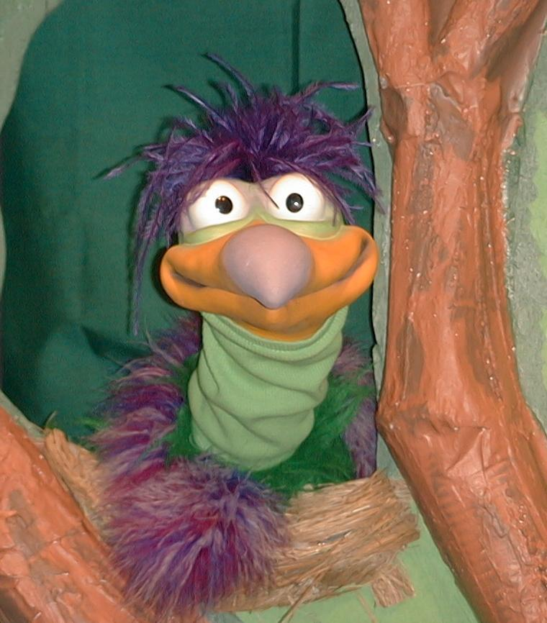
主持人对孩子们说： “耶稣是上帝的独生子。。。”
孩子们说： “。。。我要了解有关耶稣。”
主持人对小鹅说： “耶稣是上帝的独生子。。。”
小鹅说： “。。。我要了解有关摇滚舞蹈。”

主持人再让小鹅看小组的另一个活动的例子，并且对孩子们重复第一句句子，孩子们给了正确的句子并试着再教小鹅学习重点。照着这个做法，主持人会继续展示每个活动的例子。以下是小鹅的回应：

小鹅对活动2例子的回应： “。。。我要了解有关虫。”
小鹅对活动3例子的回应： “。。。我要了解有关用我的头站立。”

主持人说： “小鹅，这是最后一次，你要听好了。耶稣是上帝的独生子。。。”
孩子们回应： “。。。我要了解有关耶稣。”
主持人对小鹅说： “耶稣是上帝的独生子。。。”
小鹅的回应： （以“咪，咪，咪，咪，咪。。。”来练唱而且还用一种近似唱歌剧的傻瓜嗓子唱着）“耶稣是上帝的独生子——我要了解有关耶稣。”

接待嘉宾及感谢他们的出席。

第33课

大组——开场：
- 婷婷布偶
- 小型相本
- 圣经
- 孩子尺寸的服饰，给孩童耶稣，马利亚和约瑟
- 麦克风
- 想像力盒子

小组应用：
活动1：
- 每个孩子额外一张要涂颜色的图片
- 一些蜡笔
- 每个孩子两根吸管
- 胶带
- 每个孩子一条8寸长及¼寸宽的丝带

活动2：
- 用之前所留下的小吃项目做什锦果仁
- 一些餐巾纸
- 一些杯
- 水或果汁
健康小吃的选择：
- 坚果类
- 枣类
- 水

活动3：
  - 眼罩
  - 小型玩具人儿，比如“Lego”人儿
  - 豆袋

活动4：
    - 每组五粒球
    - 1”的长条胶带
    - 马克笔

大组 – 结束：
- 自由选择适合课堂的音乐
- 布偶小鹅

